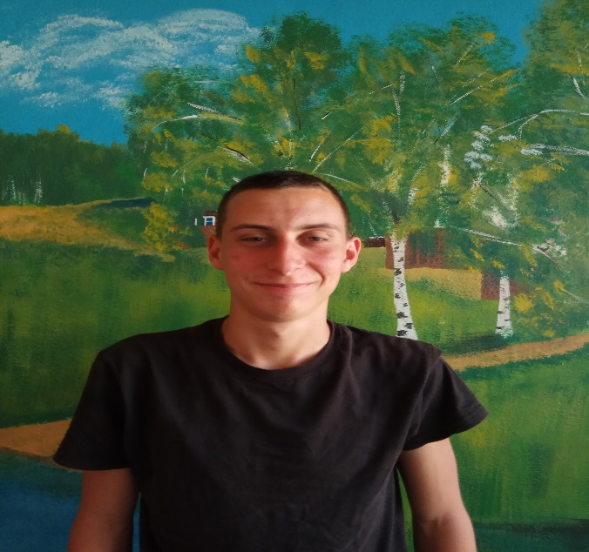

#ПРОВОЖУЛЕТОСПОЛЬЗОЙШКЛОВ

**Немного о себе**

|  |  |
| --- | --- |
|  | **Стрельбицкий Юрий, 17 лет** |

|  |  |
| --- | --- |
|  | **Учреждение образования «Шкловский государственный профессиональный лицей №12»** |

|  |  |
| --- | --- |
|  | **Компьютерные игры** |

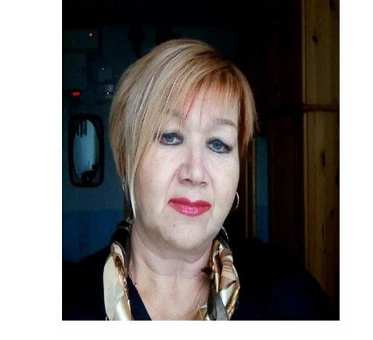

**Благодарен Елене Васильевне Шафранскай, мастеру производственного обучения, за ее неоценимый вклад в мое развитие как личности, и как профессионала.**

**Я научился этим летом**

|  |  |
| --- | --- |
|  | **Выбирать краски по составу** |

|  |  |
| --- | --- |
|  | **Различать качество обоев** |

|  |  |
| --- | --- |
|  | **Шпаклевать стены** |

**И достиг результатов**

|  |  |
| --- | --- |
|  | **В бригаде по благоустройству делал ремонт в общежитии** |

|  |  |
| --- | --- |
|  | **Могу самостоятельно выбирать материалы для ремонта** |

|  |  |
| --- | --- |
|  | **Применил свои знания, помогая дома переклеить обои** |

**Фотографии**

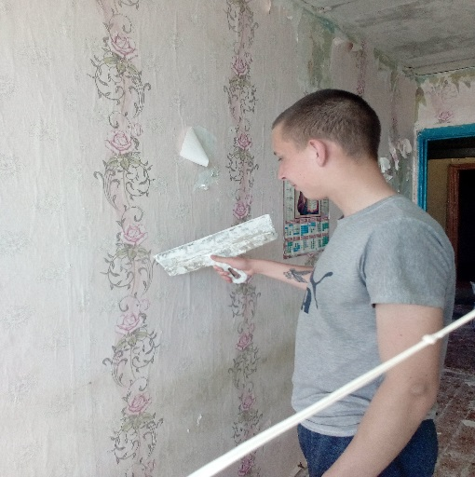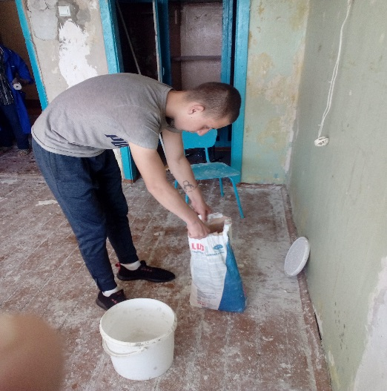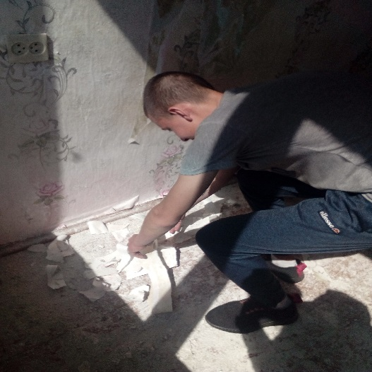

Подготовка стен к поклейке обоев, самая трудоемкая работа

Ремонт - это непросто

Шпаклюю стены